 | Fakultet elektrotehnike, računarstva i informacijskih tehnologija Osijek | Web programiranje  Laboratorijske vježbe – Vježba 3  Bootstrap 5 i CSS pretprocesori (SCSS i Sass)  mirko.kohler@ferit.hr
www.ferit.unios.hr

Svrha i ishodi učenja
Cilj vježbe je upoznati okvir Bootstrap 5 za izradu responzivnih web stranica, prilagodbu njegova izgleda vlastitim CSS-om te osnove CSS pretprocesora Sass u sintaksama SCSS i Sass.

Nakon završetka vježbe student će moći:
- uključiti Bootstrap 5 u HTML dokument putem CDN-a;
- objasniti ulogu meta oznake viewport i točaka prijeloma (breakpoints) u responzivnom dizajnu;
- izraditi raspored stranice pomoću Bootstrap rešetke (container, row, col-*);
- izraditi responzivni navigacijski izbornik koji se na manjim zaslonima pretvara u „hamburger” izbornik;
- primijeniti Bootstrap klase za slike, tablice i poravnanje teksta;
- nadjačati Bootstrap stilove vlastitom CSS datotekom i objasniti zašto je redoslijed povezivanja važan;
- primijeniti pseudoklase :first-child, :first-of-type i :nth-child;
- napisati jednostavan SCSS kod s varijablama i naredbom @extend te ga prevesti u Sass sintaksu.

Priprema za rad
- Koristite Visual Studio Code, web-preglednik i besplatni korisnički račun na CodePenu (za treći zadatak).
- Datoteke spremite u projektnu mapu LV3_prezime, a slike u podmapu img.
- Koristite Bootstrap 5 (verzija 5.3.x). Pazite da upute koje čitate na webu nisu za stariju verziju: Bootstrap 3 i 4 koriste drukčije nazive klasa.
- Za provjeru prikaza na različitim zaslonima koristite način rada za uređaje u razvojnim alatima preglednika (F12 → Ctrl + Shift + M) i mijenjajte širinu prikaza.
- Dokumentacija: službena dokumentacija Bootstrapa 5.3 i W3Schools – Bootstrap 5 Tutorial.

Zadatak 1 – Responzivna stranica s Bootstrapom
Izradite stranicu prva.html prema slici 1, koristeći Bootstrap 5 uključen putem CDN-a. Slika 2 prikazuje istu stranicu na tabletu u okomitom položaju.
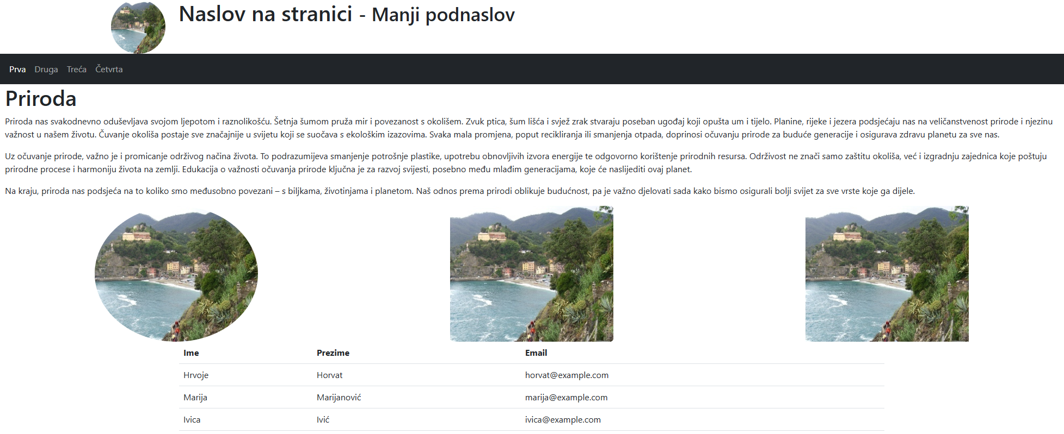
Slika 1. Izgled stranice prva.html na širokom zaslonu

1.1. Točke prijeloma (breakpoints)
Oznaka | Širina zaslona | Primjer klase
(bez oznake) | manje od 576 px | col-12
sm | 576 px i više | col-sm-6
md | 768 px i više | col-md-4
lg | 992 px i više | col-lg-4, navbar-expand-lg, text-lg-end
xl / xxl | 1200 px / 1400 px i više | col-xl-3

Klasa s oznakom vrijedi od te širine naviše. Primjerice, col-12 col-lg-4 znači: na užim zaslonima cijela širina, a od 992 px naviše trećina širine. Na tabletu u okomitom položaju (768 px) elementi su zato jedan ispod drugoga.

1.2. Bootstrap klase u ovom zadatku
Klasa | Namjena
container, container-fluid | Kontejner sadržaja fiksne, odnosno pune širine.
row, col-* | Redak i stupci rešetke; jedan redak ima 12 stupaca.
navbar, navbar-expand-lg, navbar-dark, bg-dark | Tamna navigacijska traka koja se ispod točke lg skuplja.
navbar-toggler, collapse, navbar-collapse | Gumb „hamburger” i dio izbornika koji se njime otvara i zatvara.
img-fluid | Slika se smanjuje zajedno sa stupcem i ne izlazi iz njega.
rounded-circle, rounded | Kružni (eliptični) oblik, odnosno zaobljeni kutovi slike.
table | Osnovno oblikovanje tablice.
text-start, text-lg-end | Poravnanje teksta lijevo, odnosno desno od točke lg naviše.

1.3. Početni kod
Dokument prva.html započnite sljedećim kodom:
<!DOCTYPE html>
<html lang="hr">
<head>
<meta charset="UTF-8">
<meta name="viewport" content="width=device-width, initial-scale=1.0">
<title>Prva stranica</title>
<link rel="stylesheet"
href="https://cdn.jsdelivr.net/npm/bootstrap@5.3.3/dist/css/bootstrap.min.css">
</head>
<body>

<!-- sadržaj stranice -->

<script
src="https://cdn.jsdelivr.net/npm/bootstrap@5.3.3/dist/js/bootstrap.bundle.min.js">
</script>
</body>
</html>

1.4. Koraci izrade
- U zaglavlju (header) izradite redak s dva stupca. U prvom je logo stranice (slika), u drugom naslov h1 „Naslov na stranici” s manjim podnaslovom (element small).
- Stupac s logom na širokom zaslonu zauzima 2 od 12 stupaca i poravnat je desno. Kada je zaslon uži od 992 px, logo je iznad naslova i poravnat lijevo. Logu dodajte klasu rounded-circle.
- Ispod zaglavlja izradite tamnu navigacijsku traku s poveznicama Prva, Druga, Treća i Četvrta. Na zaslonima užima od 992 px izbornik se skuplja u gumb „hamburger”.
- Dodajte naslov h2 „Priroda” i tri odlomka teksta po vlastitom izboru. Svaki odlomak neka ima barem dvije do tri rečenice, tako da se na širokom zaslonu proteže kroz barem dva retka.
- Dodajte redak s tri slike u tri jednaka stupca: prva je kružna, druga zaobljena, a treća pravokutna. Svim slikama dodajte img-fluid. Na zaslonima užima od 992 px slike su jedna ispod druge.
- Ispod slika dodajte tablicu s klasom table, zaglavljem (thead) i tijelom (tbody). Tablica ima stupce Ime, Prezime i Email te barem tri retka podataka.
- Provjerite izgled pri širinama od 1200 px, 768 px i 375 px i usporedite ga sa slikama 1 i 2.

1.5. Napomene
- Bez meta oznake viewport mobilni preglednik prikazuje stranicu kao da je na širokom zaslonu, pa responzivne klase ne rade kako je predviđeno.
- Gumb „hamburger” otvara izbornik pomoću Bootstrapove JavaScript datoteke. Ako se izbornik ne otvara, provjerite je li bootstrap.bundle.min.js uključen na kraju elementa body.
- Atributi data-bs-toggle i data-bs-target gumba moraju odgovarati identifikatoru (id) dijela izbornika koji se skuplja.
- Klasa rounded-circle na slici koja nije kvadratna daje elipsu, kao na slici 1.
- Slikama dodajte smislen atribut alt.
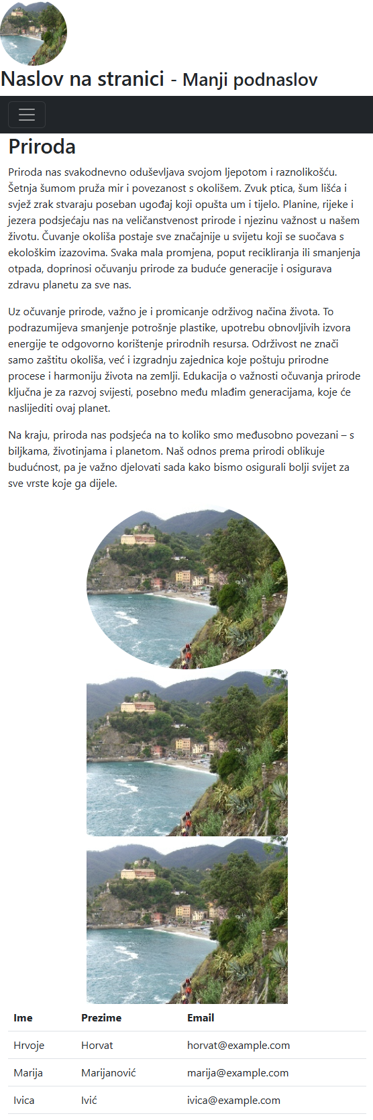
Slika 2. Izgled stranice prva.html na tabletu u okomitom položaju

Zadatak 2 – Prilagodba Bootstrapa vlastitim CSS-om
Kopirajte kod iz prvog zadatka u dokument druga.html i povežite ga s vlastitom datotekom stil.css. Sve izmjene u ovom zadatku napišite u datoteci stil.css, ako zadatkom nije drukčije zadano.

2.1. Zahtjevi
Dio stranice | Zahtjev
Tablica | Promijenite boju zaglavlja tablice i centrirajte tekst u zaglavlju. Parne retke tijela tablice obojite drukčije od neparnih. Napravite još jednu promjenu tablice po vlastitom izboru.
Prvi odlomak | Samo prvi odlomak ispod naslova „Priroda” povećajte i obojite crveno. Ne koristite selektor klase ni identifikatora, nego pseudoklasu.
Slike | Kada su slike jedna ispod druge (slika 2), međusobno se dodiruju. Dodajte im razmak od 10 px.
Podnožje | Na dno stranice dodajte element footer s jednom Bootstrap komponentom po izboru (npr. alert, card, button group).
Mix and Match | Proučite primjer „Mix and Match” i dodajte na stranicu vlastiti primjer rešetke koji se razlikuje od prikazanih.

2.2. Koraci izrade
- Izradite stil.css i povežite ga elementom link u head, ispod poveznice na Bootstrap CSS.
- Oblikujte zaglavlje tablice (boja pozadine, boja teksta, centriranje) i izmjenične boje redaka. Za parne retke koristite pseudoklasu :nth-child(even).
- Prvi odlomak oblikujte najprije pomoću p:first-child, a zatim pomoću p:first-of-type. Zadržite rješenje koje radi i objasnite predavaču zašto drugo ne radi.
- Slikama dodajte razmak od 10 px kada su jedna ispod druge, npr. donjom marginom ili unutar media upita @media (max-width: 991.98px).
- Na dno stranice dodajte element footer s odabranom Bootstrap komponentom.
- Proučite primjer „Mix and Match” i dodajte vlastiti redak rešetke u kojem stupci imaju različite širine na barem tri točke prijeloma (npr. col-12 col-md-6 col-lg-3). Ispišite u stupcima koje klase koriste, kako bi se promjena vidjela pri mijenjanju širine.
- Primjer: W3Schools – Bootstrap 5 Grid Examples (Mix and Match).

2.3. Napomene
- Pravila iz stil.css nadjačavaju Bootstrap samo ako je stil.css povezan nakon Bootstrapa. Kod jednake specifičnosti prednost ima pravilo koje je kasnije učitano.
- U Bootstrapu 5.3 boju pozadine imaju ćelije tablice (th, td), a ne redak. Boja zadana na elementu tr zato se neće vidjeti – oblikujte ćelije, npr. tbody tr:nth-child(even) td.
- :first-child odabire element koji je prvo dijete svog roditelja, a :first-of-type prvi element određene vrste. Ako je ispred prvog odlomka naslov h2, p:first-child ga neće odabrati.
- Ako pravilo ne djeluje, u razvojnim alatima provjerite je li precrtano i koje ga pravilo nadjačava. Izbjegavajte !important – bolje je povećati specifičnost selektora.
- Bootstrap ima gotove klase table-striped i table-dark, ali u ovom zadatku isti učinak treba postići vlastitim CSS-om.

2.4. Dodatni izazov (neobvezno)
- Umjesto vlastite margine riješite razmak između slika Bootstrap klasom za razmake (npr. gy-3 na retku ili mb-3 na slikama) i usporedite oba pristupa.
- Promijenite boju navigacijske trake pomoću vlastite CSS varijable i objasnite kako Bootstrap 5.3 koristi CSS varijable (npr. --bs-table-bg).

Zadatak 3 – SCSS i Sass
Na stranici CodePen napišite jednostavan primjer HTML-a i SCSS-a, a zatim isti stil prepišite u Sass sintaksu.

3.1. Usporedba sintakse
Pojam | SCSS | Sass
Varijabla | $glavna: #17365d; | $glavna: #17365d
Blok pravila | vitičaste zagrade { } i točka-zarez | uvlačenje redaka, bez { } i ;
Placeholder i @extend | %okvir { … }  .kartica { @extend %okvir; } | %okvir  .kartica  @extend %okvir
Komentar | /* … */ ili // … | /* … */ ili // …

3.2. Koraci izrade
- Otvorite novi Pen. U postavkama CSS-a (ikona zupčanika u prozoru CSS → CSS Preprocessor) odaberite SCSS.
- U prozor HTML upišite jednostavnu strukturu, npr. naslov, odlomak i dva gumba ili dvije kartice.
- Definirajte tri varijable – dvije za boje i jednu za font – i koristite ih u pravilima.
- Definirajte zajednički stil (npr. %okvir ili klasu .gumb) i preuzmite ga u barem dva selektora pomoću @extend.
- Otvorite prikaz prevedenog CSS-a (strelica u prozoru CSS → View Compiled CSS) i pogledajte kako je @extend preveden.
- Spremite Pen i pokažite rješenje predavaču.
- Nakon provjere promijenite pretprocesor u Sass i prepišite isti stil u Sass sintaksu. Rezultat u pregledniku mora ostati jednak.
- Dokumentacija: Sass – Syntax (SCSS i indented syntax).

3.3. Napomene
- Preglednik ne razumije SCSS ni Sass; CodePen ih prevodi (kompajlira) u CSS. U stvarnom projektu to radi alat poput paketa sass.
- U Sass sintaksi uvlačenje određuje strukturu, pa pazite na dosljedan broj razmaka.
- @extend ne kopira svojstva, nego dodaje selektor u postojeće pravilo – to ćete vidjeti u prevedenom CSS-u.

3.4. Dodatni izazov (neobvezno)
- Dodajte ugniježđeno pravilo (npr. stanje &:hover gumba) i jedan @mixin s parametrom. Objasnite kada biste koristili @mixin, a kada @extend.

Kontrolni popis za samoprovjeru

Prva stranica
☐ Bootstrap 5 CSS i JavaScript uključeni su, a meta oznaka viewport postoji.
☐ Logo zauzima 2/12 stupaca i desno je poravnat na širokom zaslonu, a lijevo na užem.
☐ Izbornik se ispod 992 px pretvara u „hamburger” koji se otvara i zatvara.
☐ Slike su kružnog, zaobljenog i pravokutnog oblika i na užem zaslonu su jedna ispod druge.
☐ Tablica ima thead i tbody.

Druga stranica
☐ Datoteka stil.css povezana je nakon Bootstrapa.
☐ Zaglavlje tablice ima novu boju i centrirani tekst, a parni i neparni retci se razlikuju.
☐ Samo je prvi odlomak veći i crven, bez selektora klase i id-a.
☐ Slike na užem zaslonu imaju razmak od 10 px.
☐ Na dnu stranice nalazi se footer s Bootstrap komponentom i dodan je vlastiti primjer rešetke.

SCSS i Sass
☐ Korištene su tri varijable i naredba @extend.
☐ Isti stil napisan je u SCSS i u Sass sintaksi.

Završna provjera
☐ Stranice su provjerene pri različitim širinama zaslona.
☐ Svaki zadatak je pregledan od strane predavača.

Pitanja za provjeru razumijevanja
- Čemu služi meta oznaka viewport i što se događa ako je izostavimo?
- Što znači zapis col-12 col-lg-4 i kako se element ponaša na tabletu, a kako na računalu?
- Zašto se stil.css povezuje nakon Bootstrapove CSS datoteke?
- Koja je razlika između pseudoklasa :first-child i :first-of-type?
- Zašto „hamburger” izbornik ne radi ako nije uključena Bootstrapova JavaScript datoteka?
- Koja je razlika između SCSS i Sass sintakse?
- Što radi @extend i kako izgleda njegov rezultat u prevedenom CSS-u?

